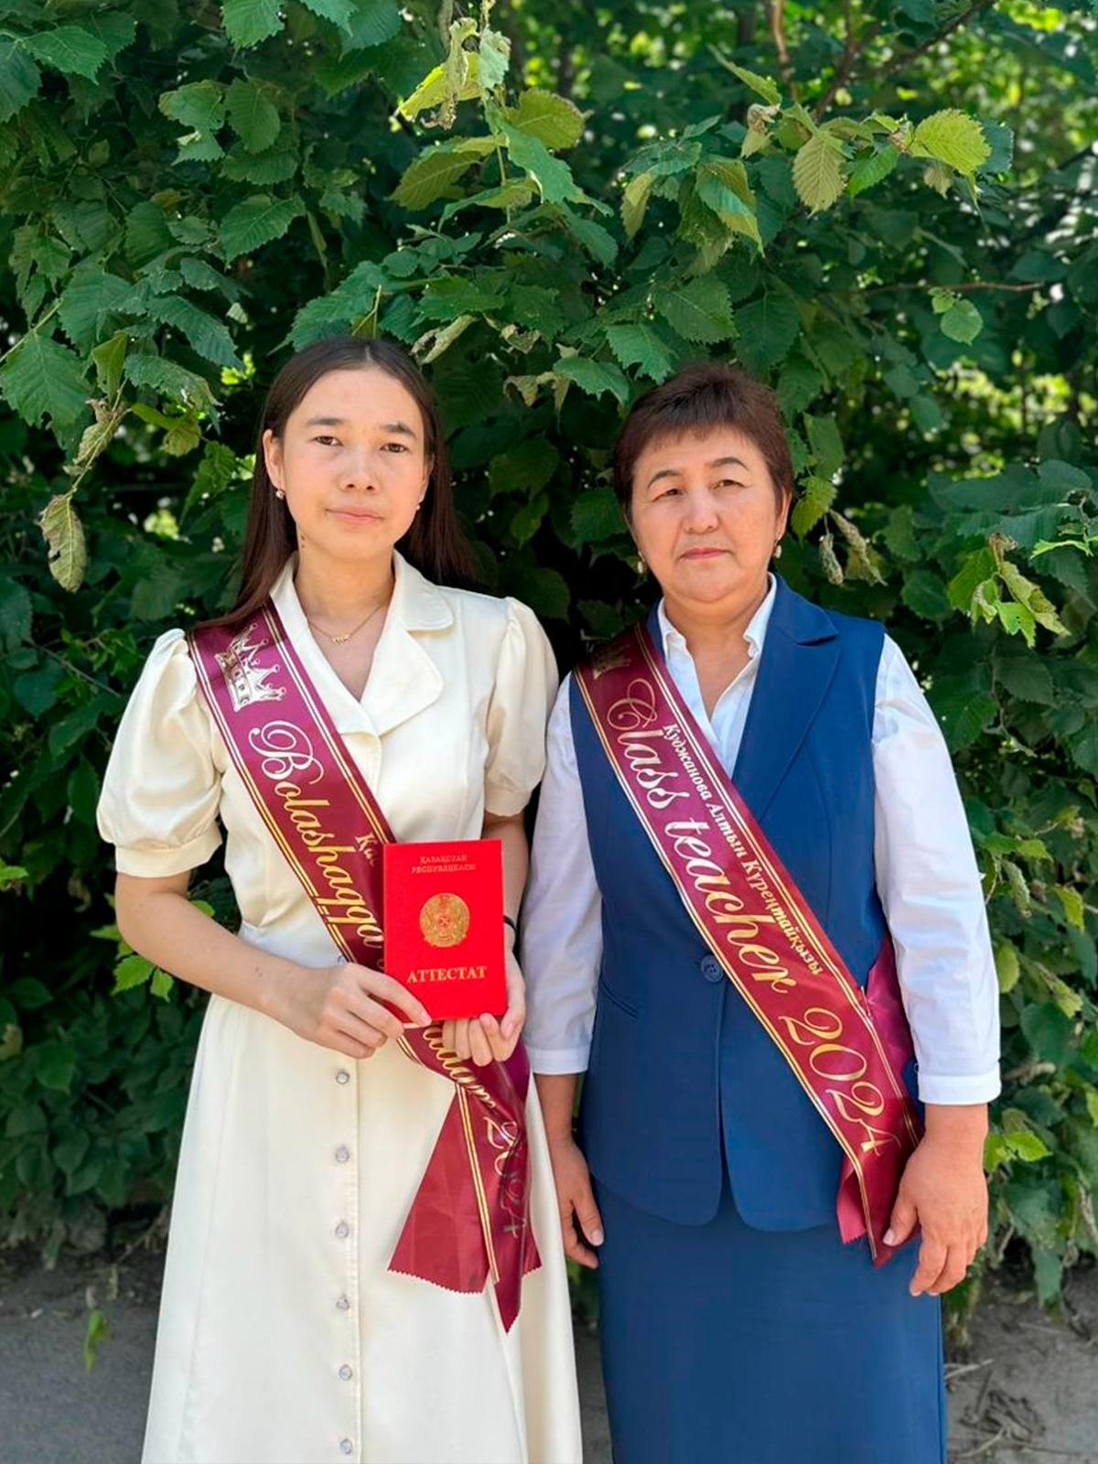

КУДЖАНОВА Алтын Күрентаевна,
№10 орта жалпы білім беретін мектебінің химия - биология пәндерінің мұғалімі.
Алматы облысы, Талғар ауданы

ЫДЫРАУ ҮДЕРІСТЕРІ. АС ҚОРЫТУ ФЕРМЕНТТЕРІНІҢ ӘСЕРІ. АС ҚОРЫТУДАҒЫ ФЕРМЕНТТЕРДІҢ МАҢЫЗЫ. СІҢІРУ ЖӘНЕ БӨЛІП ШЫҒАРУ
Осы сабақта қол жеткізілетін оқу мақсаттары | 9.1.2.1 - адамның ас қорыту жолдарындағы үдерістерді сипаттау.  9.1.2.2 - ас қорыту үдерісіндегі органикалық заттар мен сәйкесі ферменттердің арасындағы байланысты орнату
Сабақ мақсаты | Адамның асқорыту жолдарындағы ыдырау, сіңіру, бөлу үдерістерін сипаттайды  Ас қорыту үдерісіндегі органикалық заттар мен сәйкес ферменттердің арасындағы байланысты анықтайды
Түйінді тұжырым | Жүйе- құрылым мен тәртіпті қамтамасыз ететін өзара әрекеттесу немесе өзара тәуелді компоненттер жиынтығы құрылым мен тәртіпті қамтамасыз ететін өзара әрекеттесу немесе өзара тәуелді компоненттер жиынтығы  Ас қорыту мүшелерінде болып жатқан үдерістер. Ас ауыз қуысына түскен астан бастап ,қорек құрамындағы нәруыздар,майлар,көмірсулардың қанға сіңіріліп,қорытылмаған ас қалдықтарының ағзадан шығару үдерісі сипатталады.
Пәндік тұжырым | Энергия-объектінің жұмыс жасау немесе жылу беру қабілеті –яғни,тағам адам организмндегі энергияның бірден бірі көзі,оның өзгеруі кезінде күрделі заттардың тотығуы мен қарапайым заттардың ыдырауы ағзаның тіршілік әрекетіне энергия бөлінеді.  Өзара іс-қимыл / өзара әсер -екі немесе одан да көп жүйелердің байланыстары мен қатынастарының өзара әсері, денелер, заттар немесе организмдер бір-біріне әсер етеді, сондықтан жалпы нәтиже тек жекелеген әсерлердің жиынтығы болып табылмайды. Асқорыту жолының бөлімдері мен оның қышқылдығы, бездері, ферменттері қоректік заттардың өзгеруі арасында өзара байланыс болады.р
Жаһандану бағыты | Тұлға және қарым-қатынас - Физикалық, физиологиялық және әлеуметтік даму; ауыспалы кезеңдер; денсаулық және әл-ауқат; өмір салты; таңдау жасау. Ас құрамындағы қоректік заттар (белок, көмірсу, май) адам денесіндегі тіндердің жаңарып жаңғырылуын, жасуша түзілуін, адамның өсіп-өнуін, дамуын қамтамасыз ететін құрылыс материалдары, тіршілік әрекеттеріне жұмсалатын энергия көзі

Сабақ барысы | Оқытушы әрекеті | Білім алушылар әрекеті | Бағалау | Ресурстар
Сабақтың басы  2 мин | Ұйымдастыру  Оқушылармен сәлемдесу,түгендеу.  а) «Арқаға сурет салу» әдісі бойынша жағымды психологиялық ахуал орнатамын  в) «Стикер түсі» бойынша топқа бірігуге нұсқау беремін | Оқушылар шеңберге тұрып «Арқаға сурет салу» тәсілі арқылы көңілді орта қалыптастырамыз.  «Стикер түсі» бойынша топтарға бірігеді. | Кері байланыс:  Мадақтау арқылы бағаланады | Түрлі түсті стикерлер
Жаңа сабаққа кіріспе  3 мин | Миға шабуыл  Тақырыпты ашу мақсатында тапсырма беріледі  «Суретті сөйлет» тәсілі арқылы сұрақтарға жауап ала отырып, жауаптарын жаңа тақырыппен байланыстарады, сабақтың тақырыбын,  мақсатын анықтайды.  Ф.С. Сұрақ :  Кесілген лимонды көргенде неліктен сілекей бөлетінін түсіндіріңіз | Тәулік ішінде адам 1 литр сілекей, 3 литр асқазан сөлін, 2 литр ұйқы безі сөлін, 3,5 литр ішек сөлін, 1 литр өт бөледі. Сілекейдің бөлінуі тамақ ауыз қуысына түскенге дейін де басталады. Ауыз қуысы ауызды өңешпен байланыстыратын воронка тәрізді жұтқыншаққа жалғасады. Жұтқыншақ - ас қорыту және тыныс алу жолдарының ортақ бөлігі.  ЕҚБ бар оқушылар бірге орындайды  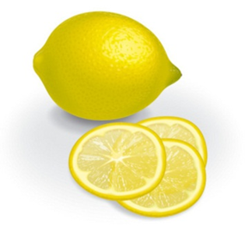  Жауап: Бас мида орналасқан жүйке жүйесімен тығыз байланысты екенін айта отырып,бүгінгі сабақтың тақырыбы мен мақсатын болжайды. | Кері байланыс:  Мадақтау арқылы бағаланады.  «Жарайсың!»  «Тамаша жауап»т .б  Кері байланыс:  Мадақтау арқылы бағаланады.  «Жарайсың!»  «Тамаша жауап»т .б | Лимонның кесілген суреті
15 мин | Жаңа тақырып бойынша қысқаша ақпарат беремін, топтық жұмыс ұйымдастырамын. «Жигсо» әдісі арқылы топтарға тапсырма беремін. | Берілген тақырыпты топ ішінде талқылайды. Басқа топтарға өкілдерді жіберіп, өз жұмысы туралы топта талқылау, идеялармен бөліседі.  1-топ: Адамның асқорыту жүйесі  ЕҚБ бар оқушылар бірге орындайды  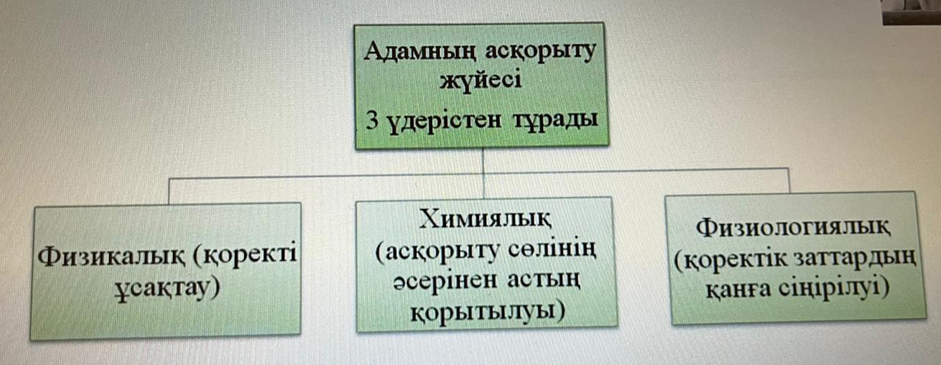  Ф.С. Көне Үнді елінде адамның кінәлілігін анықтау үшін құрғақ күріш жегізген. Айыпталушы құрғақ күріш жей алмаса кінәлі деп танылған. Бұл сынақ неге негізделген?  (1-қосымша)  2-топ: Асқорыту мүшелері  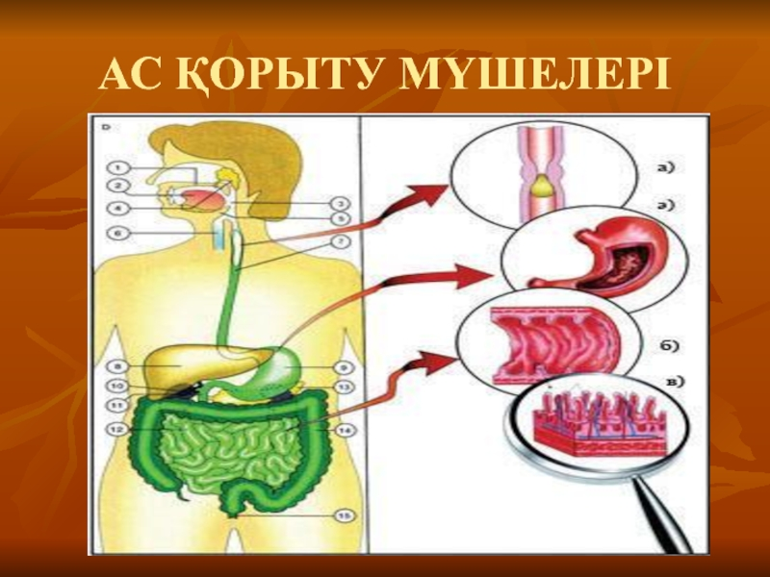  Ф.С. Ересек адамның ішегі денеден 4 есе ұзын. Ішектің ішінде 800-900 көлденең қатпарлар бар. Олар ұзындығы 1 мм-ге дейінгі кішкентай виллалармен жабылған. Көлденең қимада қатпарлар емен жапырағының пішініне ие. Тамақ қатпарлар мен бүршіктерде сақталады. 1 см2-де 3 – 4 мың вилла бар. Әрқайсысы 3 мың ұяшықпен жабылған, олар өз кезегінде 100 сорғыш түтікке ие. Ащы ішекте сіңіру ауданы шамамен 5 м2 құрайды, яғни. Дене бетінен 3 есе. Осы қызықты факті сізге қандай ой салады?  3-топ: Асқорыту ферменттерінің әсері  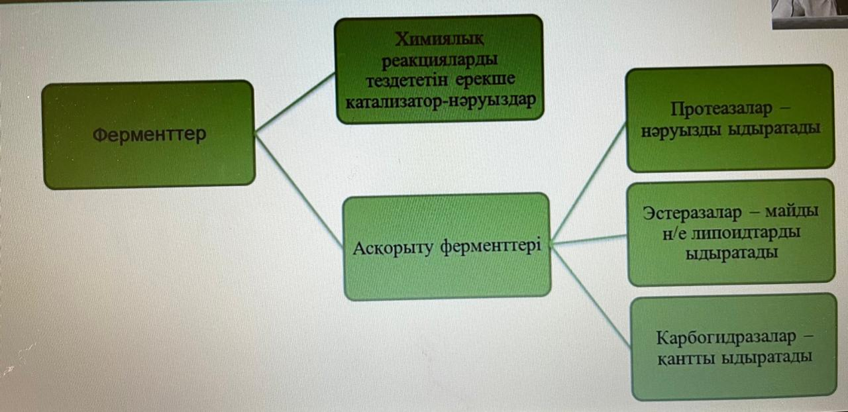  Ф.С.Адам ағзасында шамамен 30 000 фермент бар. Осыншама ферменттің қажеттілігі бар ма?  (3-қосымша) | Дескриптор:  Адамның асқорыту жүйесін талқылайды  Асқорыту мүшелерін атайды  Асқорыту ферменттерінің әсерін түсіндіреді  Кері байланыс:  « Сэндгвич» әдісі арқылы беріледі |   А4, А3 форматтар, , стикерлер, түрлі түсті қағаздар, маркерлер  https://twig-bilim.kz/kz/film/intrоduction-to-digestion
Жұптық жұмыс  5 мин | Wordwall және learningapps.org платформасымен адамның асқорыту жолында болып жатқан үдерісті сипаттап, адам ағзасындағы ферменттерді анықтап, асқорытудағы рөлін көрсетуге тапсырма беремін | 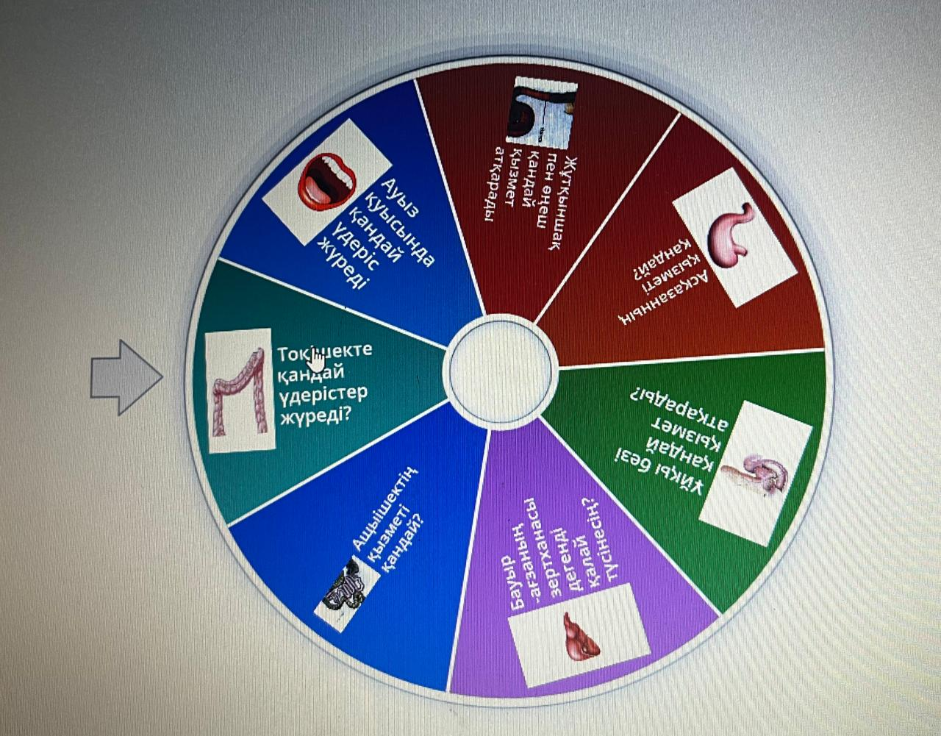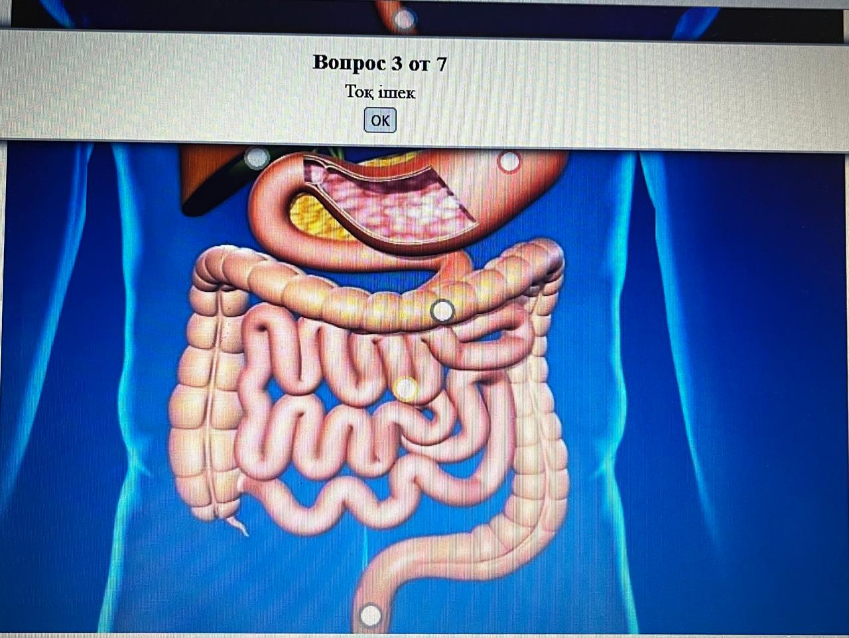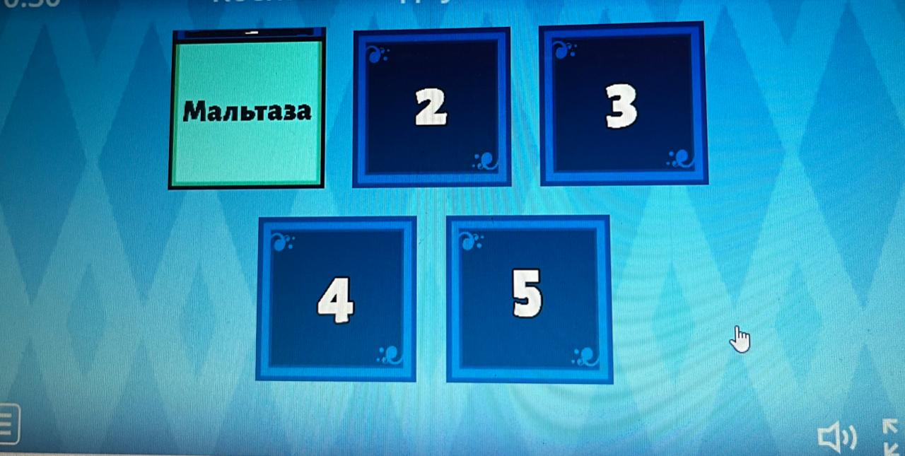  ЕҚБ бар оқушылар  бірге орындайды  (4-қосымша)  Wordwall және learningapps.org платформасымен адамның асқорыту жолында болып жатқан үдерісті сипаттап, адам ағзасындағы ферменттерді анықтап, асқорытудағы рөлін көрсетіңдер | Дескриптор  -Адамның ас қорыту жолында болып жатқан үдерістерді сипаттайды.  - Мүшелердің ферментін анықтайды, оның асқорытудағы рөлін көрсетеді.  ФБ. 5 балл. | 9-сынып оқулығы  Жұмыс дәптерлері  https://learningapps.org/watch?v=pgt1v4h5a23
Жеке жұмыс  3 мин | Асқорыту үдерісіндегі органикалық заттар мен ферменттердің арасындағы өзара байланысты сәйкестендіріңдер.  ЕҚБ бар оқушылар бірге орындайды | 2-тапсырма. Ферменттерді қызметтерімен сәйкестендіріңіз: | Дескриптор:  - Асқорыту үдерісіндегі органикалық заттар мен оларға сәйкес ферменттердің арасындағы өзара байланысты сәйкестендіреді  - Сілекей сөлі ферменттерінің қызметін сәйкестендіреді  - Қарын сөлі ферменттерін сәйкестендіреді  -Ішексөлі ферменттерін сәйкестендіреді  Ф.Б.2 балл | карточка
  № | Ферменттер | Қызметтері
  1 | Пепсин | А. Крахмалды мальтозаға дейін ыдыратады
  2 | Амилаза | B. Дисахаридтерді глюкозаға дейін ыдыратады
  3 | Трипсин | C. Ет пен жұмыртқа нәруызын жеңіл ыдыратады
  4 | Липаза | D. Нәруызды аминқышқылына дейін ыдыратады
  5 | Мальтаза | E. Майларды май қышқылдары мен глицеринге ыдыратады
Топтық жұмыс  10 мин | Функционалдық сауаттылыққа тапсырма  1-топ Асқорыту үдерісін сипаттауға тапсырма беремін  ЕҚБ бар оқушылар бірге орындайды  2-топ Суретке қарай отырып ферменттердің рөлін дәлелдеуге тапсырма беремін.  3-топ  Асқазан сөлінің бөлінуінің тағамның құрамына байланысты екенін тұжырымдауға тапсырма беремін. | Асқорыту үдерісі  Адамның қалыпты өмір сүру үшін қоректік заттардың ағзамызға үнемі толықтырылып отыруы қажет. Асқорыту нәтижесінде қорек құрамында нәруыздар,майлар, көмірсулар қанға сіңіп ағзамыздың жасушалары бойынша таралуға қабілетті заттарға айналады.  Мұнда күрделі органикалық заттар қарапайым заттарға асқорыту ферменттері қатысады.  № 1 сұрақ .Картоптың құрамында крахмал бар екенін қалай дәлелдеуге болады?  Жауап: Картоптың кесіндісіне иод тамызса көгереді.Бұл картоптың құрамында крахмал бар екенін дәлелдейді.  № 2 сұрақ. Неге тағамдық заттарды, қанға тікелей жіберсе адам өліп кетеді? (мысалы : сүт немесе тауық сорпасын)  Жауап  Сыртқы ортадағы тағамдық заттар организмдерді қажетті заттармен және энергиямен қамтамасыз ету үшін, сіңіруге дайын күйде ену қажет. Тірі организмдер қоректі химиялық жолымен ыдыратады, олар зат алмасуға қатысады және сіңіріледі.Бұл ақуыздар, майлар және көмірсулар  Тамақты ұзақ шайнаған адам ұзақ өмір сүреді  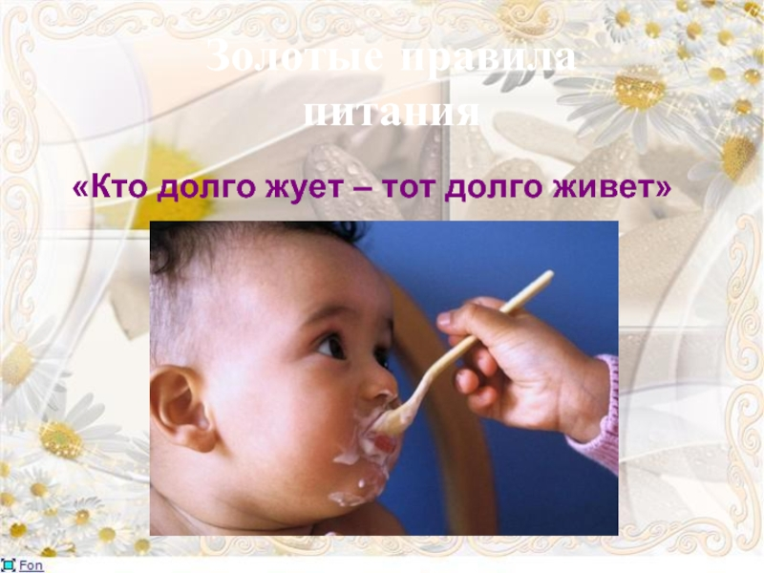  1-сұрақ Америка диетологі :«Тамақты ұзақ шайнаған адам ұзақ өмір сүреді, ал аз шайнағанды табиғаттың өзі жазалайды"деп айтқан. Диетолгтың айтқанын қалай түсінуге болады?  Жауап Асты көбірек шайнаған кезде, сілекей көбірек бөлінеді.Ферменттердің әсерінен ауызға түскен ас ыдырай бастайды. Бұл өз кезегінде, асқазанға барған астың жартылай қорытылған күйде баруына септігін тигізеді. Ал аз шайналған тамақ асқорыту ауруларына ұшырауы мүмкін.  2-Сұрақ Ұйқы безі аралас секреция бездеріне жатады. Ол  құрамында ферменттер бар және түтік арқылы өтетін ас қорыту шырынын шығарады.  Иттерге күтім жасайтын адамдар иттің ұйқы безіне операция жасағанда зәрінде шыбындардың ұшып жүргенін байқаған. Зәрдің талдауында қант бар екені көрсетілген.Неге иттің зәрінде қант пайда болды?  Жауап Операциядан кейін ұйқы безінің қызметі бұзылғандықтан инсулинді аз бөлген. Инсулин қандағы және зәрдегі қантты реттеп отырады. Әртүрілі тағамдық заттардағы асқорыту және ұйқы безі сөлінің бөлінуі берілген.  Төменде берілген график бойынша берілген сұрақтарға жауап беріңдер. Әртүрілі тағамдық заттардағы асқорыту және ұйқы безі сөлінің бөлінуі берілген  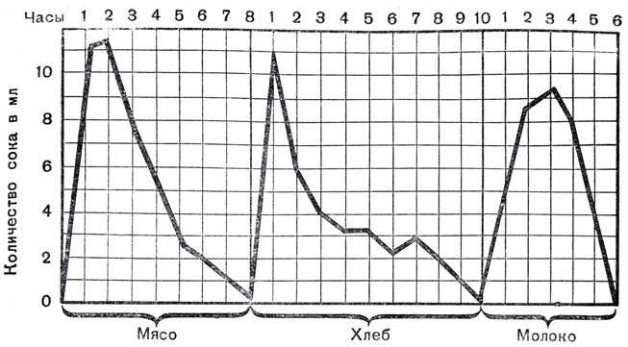  1-Сұрақ Асқазан сөлінің бөлінуі тағамның құрамына байланысты бола ма?  Жауап Ет сорпасы, көкөністердің қайнатпалары, дәмдеуіштер сөлдің бөлінуін арттырады, ал майлы тағамдарда сөлдің бөлінуі баяулайды  2-сұрақ . Неліктен түскі асты салаттардан немесе жеңіл тамақтан бастау керек дейді. Жоғарыдағы таблицаны пайдалана отырып жауап беріңіз  Жауап Себебі салаттар мен алғашқы тағамдардағы заттарда сөл бөлу жоғары болады | Дескриптор:  -асқорытуға анықтама береді  -тағамдық заттардың құрамындағы органикалық заттардың ыдырауын тұжырымдайды  Дескриптор:  -ферменттердің рөлін түсіндіреді  -ұйқы безінен бөлінетін инсулиннің қызметімен байланыстырып түсіндіреді  Дескриптор:  -Асқазан сөлінің бөлінуінің тағамның құрамына байланысты екенін тұжырымдайды  Ф.Б 2 балл | Сурет  https://massaget.kz/layfstayl/Zdorove/63417/  Сызба, график
Ұжымдық жұмыс  5 мин | ЕҚБ бар оқушылар бірге орындайды.  Асқорыту үдерісі және ферменттердің рөлі туралы алған білімі арқылы қорытынды жасауға тапсырма беремін  ЕҚБ бар оқушылар бірге орындайды | Адам ағзасындағы қай орган маңызды?  Ас қорыту органдары олардың ең маңыздысы кім екендігі туралы дауласты. Біріншісі-ауыз бен өңеш: "біз ең маңыздымыз, сондықтан біз тамақты шайнап, өткіземіз". Асқазан: "мен тамақты қорытып, ақуыздарды шығарамын – мен ең маңыздымын", - дейді. "Ас қорыту - бұл ең бастысы емес" - жіңішке және тоқ ішек дау тудырды. "Біз ең маңызды функцияны орындаймыз – қоректік заттардың сіңуі". "Сору жақсы" - бауыр мен ұйқы безі спораға араласып, " бірақ майлармен қалай болу керек? Оларды ұнтақтау мүмкін емес, сондықтан біз ең маңыздымыз". Ал ауыз былай дейді: "мен жедім, мен .... Жалпы, ол да өзінің артықшылығын растай бастады.  -Сіз қалай ойлайсыз: бұл органдардың қайсысы маңызды және неге?  Жауап дәлелдеуді және дәлелдер келтіруді ұмытпаңыз. | Дескриптор:  Оқушылар асқорыту үдерісі және ферменттердің рөлі туралы алған білімі арқылы қорытынды жасайды.  Ф.Б 1 балл
Сабақтың соңы  2 мин | Кері байланыс:  «Қызық, құнды, қиын» әдісі бойынша сабақтан алған әсерлерімен бөліседі. | Сабақ соңында білім алушылар «Қызық, құнды, қиын» әдісі бойынша сабақтан алған әсерлерімен бөліседі. | Оқушылардың белсенділігіне қарай 1-10 балдық жүйе арқылы бағалаймын. | Рефлексия парағы

1-қосымша
1-топ: Адамның асқорыту жүйесі

Адамның асқорыту жүйесі басқа көптеген жоғары құрылымды ағзалардагы сияқты үш: физикалық (қоректі ұсақтау), химиялық (асқорыту сөлінің өсерінен астың қорытылуы) және физиологиялық (қоректік заттардың қанға сіңірілуі) үдерістен тұрады. Соңғы екі үдеріс: секреция және абсорбция - сіңірілуі ден аталады. Асқорыту дегеніміз - ағзаның қоректік заттарды сіңіру. Яғни асқорыту нәтижесінде қорек құрамындағы нәруыздар, майлар мен көмірсулардың қанға сіңіріліп, ағзамыздың жасушалары бойынша таралуға қабілетті заттарға айналуы. Асқорытуды қоректік заттарды қорыту және олардың абсорбциясы - қанға сіңірілуі деп бөлуге болады. Асқорытуға механикалық - шайнау жөне химиялық - арнайы асқорыту ферменттерінің өсерінен ыдырау жатады. Ферменттер дегеніміз не? Бүлар - химиялық реакциялады жүздеген және мыңдаған есе жылдамдататын ерекше катализатор- нәруыздар. Оның үстіне көптеген реакциялар ферменттерсіз мүлдем жүзеге аспайды.
Ф.С. Көне Үнді елінде адамның кінәлілігін анықтау үшін құрғақ күріш жегізген. Айыпталушы құрғақ күріш жей алмаса кінәлі деп танылған. Бұл сынақ неге негізделген?
Жауап: Күрішпен сынау адам қорыққан кезде сілекей бөліну тоқтап, ауыздың құрғайтынына, ал құрғақ күрішті жеу мүмкін еместігіне негізделген.

2-қосымша
2-топ: Асқорыту мүшелері
Ауызда ас: 1) тістердің көмегі арқылы ұсақталады (шайналады); 2) сілекеймен шыланады; 3) кейбір бактериялар жойылады; 4) астың дәмі мен температурасы анықталады. Ең бастысы - бұл жерде көмірсулар ыдырайды. Бүл негізгі сілекей ферменті — амилаза өсерінен жүзеге асады. Ол крахмалды глюкозаға дейін ыдыратады. Мальтаза ферменті мальтозаның ыдырауын катализдейді. Лизоцим әсерінен кейбір зиянды бактериялар жойылады.
Жұтқыншақ пен өңеш - бұлшық ет қабаты жақсы дамыған қуыс мүшелер. Олар асты ауыз қуысынан асқазанға өткізеді. Асқазан - асқорыту жолының кеңейген бөлігі. Оның ерекшелігі - созылғыштығы. Бұл сілемей қабатындағы қатпарлар арқылы жүзеге асырылады. Асқазан қабырғасы тегіс салалы бұлшық еттің үш қабатынан түрады. Ол барлық бағытта жиырылуды жөне астың асқазан сөлімен араласуын қамтамасыз етеді. Эпителийде асқазан сөлін бөлетін (тәулігіне 2 литрге дейін) көптеген біржасушалы бездер болады. Оның құрамына сілемей (өздігінен қорытудан қорғау), нәруыздарды аминқышқылдарына дейін ыдырататын пепсин ферменті, пепсин ферментін белсендіретін тұз қышқылы кіреді.
Асқазаннан ас ащыішектің бірінші бөлімі - ұлтабарға түседі. Оған бауыр және ұйқы безінің өзектері ашылады. Бауыр өт бөледі. Ұйқы безі латын тілінде - pancreas. Ол ішекке асқорытатын панкреатин сөлі - липаза бөледі. Панкреатин сөлінің басты ферменті - липаза. Ол майларды глицерин мен май қышқылдарына дейін ыдыратады. Сонымен қатар нөруыздарды қорытатын трипсин ферменті мен көмірсуларды қорытатын амилаза ферменті бар. От болмаса липаза жүмыс істемейтінін есте сақтау керек.
Ащыішектің қалған бөлімдері қорытылған заттарды қанға және лимфаға микроскопиялық өсінділер - ішек бүрлері арқылы сіңіреді. Тоқішекте қанға су, дәрумендер мен қорытылмаған минералды тұздар сіңіріледі. Сонымен қатар бұл жерде өсімдік жасұнығы симбиоздық бактериялар - ішек таяқшалары өсерінен ыдырайды. Қорытылмаған ас қалдықтары ағзадан тоқішектің соңғы бөлімі - тікішек арқылы шығарылады.
Ф.С. Ересек адамның ішегі денеден 4 есе ұзын. Ішектің ішінде 800-900 көлденең қатпарлар бар. Олар ұзындығы 1 мм-ге дейінгі кішкентай виллалармен жабылған. Көлденең қимада қатпарлар емен жапырағының пішініне ие. Тамақ қатпарлар мен бүршіктерде сақталады. 1 см 2-де 3 – 4 мың вилла бар. Әрқайсысы 3 мың ұяшықпен жабылған, олар өз кезегінде 100 сорғыш түтікке ие. Ащы ішекте сіңіру ауданы шамамен 5 м2 құрайды, яғни. Дене бетінен 3 есе. Осы қызықты факті сізге қандай ой салады?
Жауап: Оқушы өз ойларын алған білімдерін қолдана отырып айтады.

3-қосымша
3-топ Асқорыту ферменттерінің әсері

Ферменттер дегеніміз не? Бұлар - химиялық реакциялады жүздеген және мыңдаған есе жылдамдататын ерекше катализатор- нәруыздар. Оның үстіне көптеген реакциялар ферменттерсіз мүлдем жүзеге аспайды.
Адамның денесін шартты түрде химиялық зауыт немесе үлкен зертхана (лаборатория) деп қарауға болады. Өйткені, онда күрделі химиялық процестердің әсерінен мыңдаған әр түрлі заттардың ыдырауы жүреді. Міне, осының қатарына ферменттер де жатады. Адам денесінде жеті жүзге жуық ферменттердің түрі пайда болып, ағзаға әсер етеді. Олар әсіресе, сілекей, қарын, ұйқы бездерінде, бауыр және ішекте өте көп кездеседі. Бірақ, “басқа мүшелерде ферменттер кездеспейді екен” деп, ойлап қалмандар. Олар адам ағзасының барлық жерінде болады. Тамақтың құрамында кездесетін күрделі қоректік заттар (белок, май, көмір сулар) ферменттердің әсерінен жай заттарға ыдырап, олар ішекке оңай сіңеді. Мысалы, белоктарды ыдырататын трипсин ферменті ұйқы безінде түзіледі. Бір ферменттер ағзада ас қорыту процесінің жүруіне қатысса, екіншілері — клеткаға қоректік заттармен келген қуатты шығаруға, үшіншілері — ағза үшін өте қажетті жаңа күрделі заттарды түзуге қатысады
Асқорыту ферменттері - бұл астың ыдырау реакциясын тездететін, яғни органикалық заттарды қорытатын нәруыздар. Жасушадагы лизосома рөлін еске түсіріңдер. Лизосома ыдыратуға қабілетті – әртүрлі заттарды бұзатын, қорытатын органоид.
Сіңіру - абсорбция, бұл қорыту барысында түзілетін органикалық заттардың ұсақ молекулаларының ішек қабырғасы арқылы қанға жөне лимфаға өтетін физиологиялық үдеріс.
Асқорыту мүшелері үлкен екі топқа бөлінеді; бұл асқорыту жолы жөне асқорыту бездері. Асқорыту жолының бірінші бөлімі - ауыз қуысы. Нәруыздар мен көмірсулардың ыдырау нәтижесі: аминқышқылдары мен глюкоза қанға сіңіріледі. Ал майлар қорытылған кезде түзілетін глицерин мен май қышқылдары лимфаға түсіп өзгереді де сол арқылы тасымалданады.
Ф.С.Адам ағзасында шамамен 30 000 фермент бар. Осыншама ферменттің қажеттілігі бар ма?
Жауап: Ферменттер - жасушаларда синтезделіп, биохимиялық реакцияларға қатысатын ақуыздық табиғаттағы биокатализатор болып табылады. Жасушаларда синтезделген ферменттер өзіне тән арнайы қызметтерін организмнің барлық мүшелерінде атқарады.

4-қосымша
1-топ: «Мүшелер» сөйлейді

2-топ: Адам ағзасындығы ферменттер

3-топ: Мүшелерді сипатта

